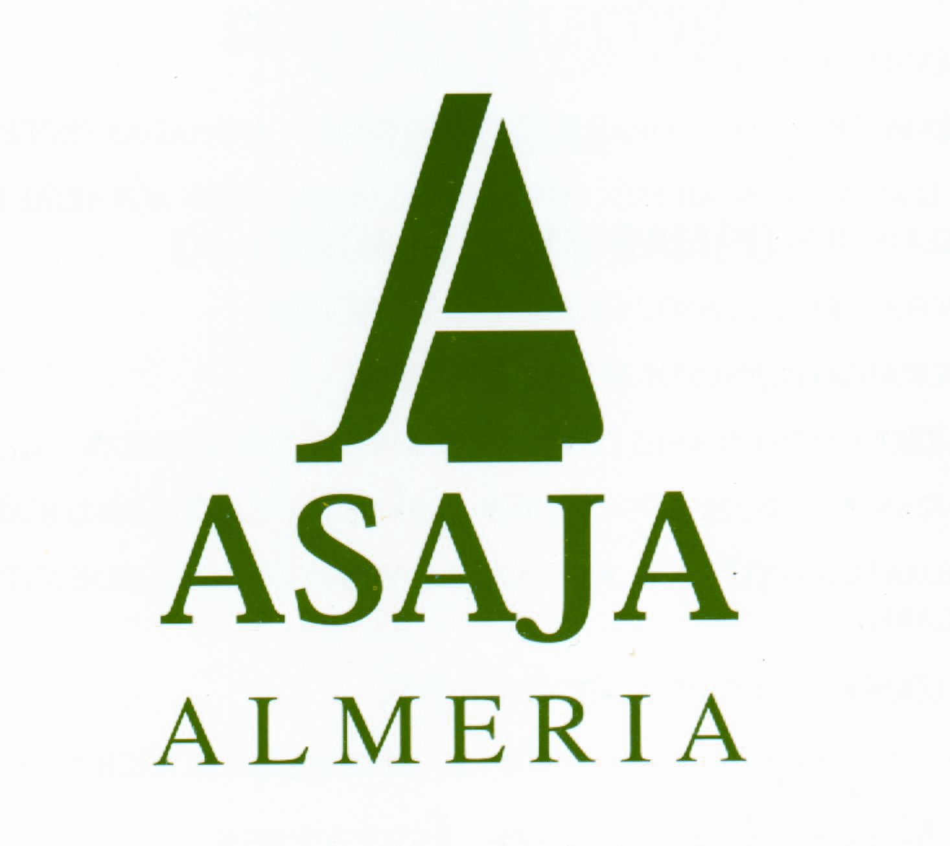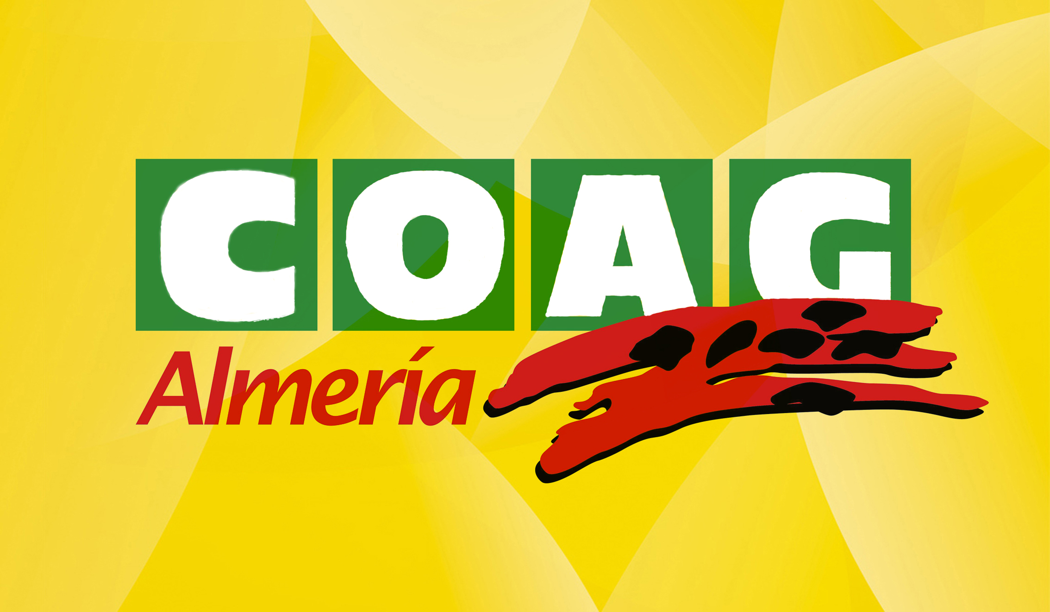

‘Acto y firma del manifiesto a favor de una fiscalidad justa para la horticultura almeriense’

Programación

11.00 horas Recepción de los representantes del tejido agrícola almeriense.

11.15 h. Presentación del acto

11.30 h. Intervención de las Organizaciones Agrarias y FAECA.
- Francisco Vargas, Presidente de ASAJA Almería.
- Andrés Góngora, Secretario Provincial de COAG Almería.
- Juan Antonio González, miembro de FAECA.
- Francisca Iglesias, Secretaria General de UPA Almería.

11.50 h. Presentación de ‘Datos del sector hortofrutícola almeriense’ a cargo de David Uclés, Director del Servicio de Estudios de Cajamar.

12.10 h. Lectura del Manifiesto a cargo del periodista David Baños.

12,20. Firma del documento.

Entidad colaboradora:


